Communication aux Officines / PUI sur la saisie des commandes, la préparation et la réception des vaccins Covid-19 Pfizer/BioNTech
Version 2.0 _ 27/01/2021
Chères Pharmaciennes, Pharmaciens,

Dans le cadre de la Vague 1 de vaccination, vous êtes invités à saisir les commandes de vaccins contre la Covid-19 sur le portail de télé-déclaration / Dispostock pour les EHPAD / USLD et autres structures dont vous êtes l’officine / la PUI référente.

Le jour et la plage horaire de saisie des commandes sur le portail de télé-déclaration et Dispostock des officines / PUI vous sera communiquée par votre Agence Régionale de Santé (ARS).

CALENDRIER DE LIVRAISON TYPE

Veuillez trouver ci-dessous le calendrier type de saisie de commandes et de livraison des officines / PUI :
- Chaque officine / PUI a un jour de livraison fixe par semaine, qui est déterminé et partagé par l’Agence Régionale de Santé.
- Selon votre jour de livraison, conformément au schéma ci-dessous vous avez trois jours ouvrés pour saisir vos commandes dans le Portail de télé-déclaration et Dispostock.

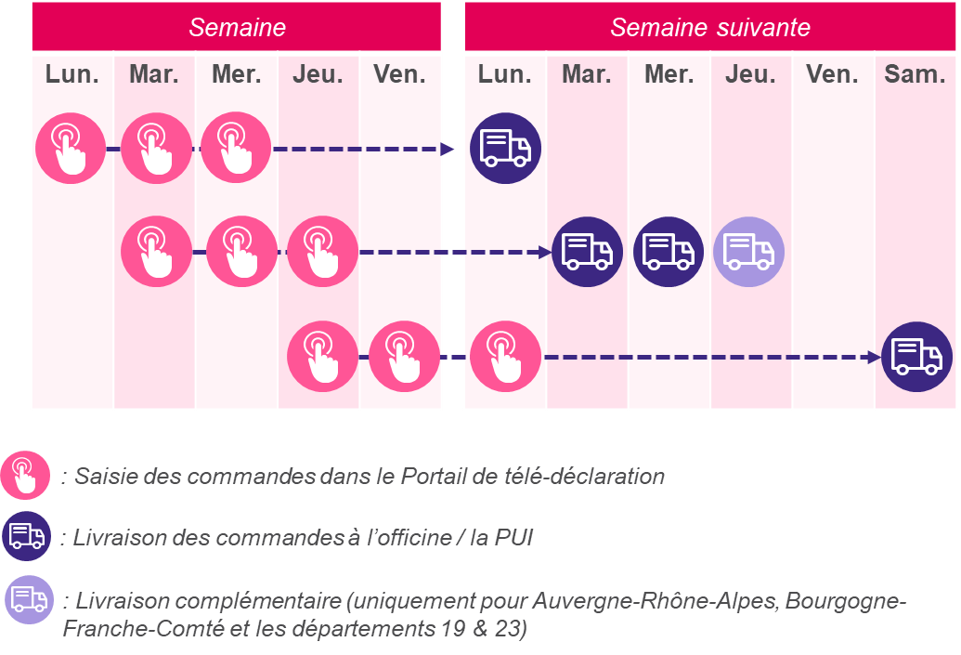

POINTS CLES ET QUESTIONS FREQUENTES :
Prise de commandes :
  - Vous avez accès au Portail de télé-déclaration / Dispostock uniquement les jours de saisie des commandes correspondant à votre date de livraison.
  - Vous devez vous rapprocher des EHPAD / ULSD / autres structures dont vous êtes la pharmacie référente pour déterminer le nombre de doses à commander.
  - Les livraisons ont lieu toutes les 3 semaines (21 jours) à partir de la date de votre première livraison.
  - Lorsque vous saisissez votre commande pour un jour de livraison donné :
    - S’il s’agit de votre première commande : Indiquer le nombre de doses à commander dans le champs « Doses 1^{ères} injections », laisser le champs « Doses 2^{èmes} injections » vide.
    - S’il s’agit de votre seconde ou troisième commande : Entrer dans « Doses 2^{èmes} injections » le nombre de doses correspondant aux rappels de vaccination des personnes ayant déjà reçu la première dose ; dans « Doses 1^{ères} injections » vous pouvez ajouter de ‘nouvelles’ premières doses pour de nouvelles personnes souhaitant se faire vacciner.

  - Vous ne recevrez pas d’e-mail de confirmation de commande après votre saisie. Vous pouvez vérifier que votre commande a bien été enregistrée en retournant sur le Portail de télé-déclaration / Dispostock.
  - La modification de votre saisie reste possible jusqu’à la date limite de saisie des commandes.
  - Vous n’avez pas de commande à effectuer pour les dispositifs médicaux nécessaires à la vaccination (kit de seringues, sérum, aiguilles…). Les dispositifs vous seront livrés à l’avance, en quantité nécessaire pour toute la vaccination de la vague 1.
  - Notez que la date de livraison est non modifiable.
Si vous ne pouvez pas associer votre(vos) EHPAD/USLD/autres structure à votre commande dans l’outil de saisie des commandes, merci de contacter votre ARS.
Si un EHPAD/USLD/autre structure affiche une date de livraison incohérente ou non renseignée, merci de vous rapprocher de votre ARS.

Préparer l’arrivée de la livraison :
  - Votre officine / PUI doit être ouverte toute la journée de 9h à 19h sans interruption avec présence d’un pharmacien (samedi inclus) à la date prévue de livraison. Pour toute question, veuillez contacter l’Agence Régionale de Santé.
  - Vous serez contactés par la plateforme de gestion de votre transporteur la veille de votre livraison pour préparer la réception du lendemain.
  - En amont de la livraison, veuillez prendre connaissance du Portfolio « Vaccination anti-COVID » à destination des professionnels de santé accessible via le lien suivant [Lien]
Assurer la réception du colis :
- Le jour de la livraison, vous recevrez des colis pour tous les EHPAD / USLD / autres structures dont votre officine / PUI est référente.
- A réception du colis, le pharmacien effectue un contrôle visuel sur l’extérieur du colis reçu et est invité par le transporteur à signer le bon de livraison.
  - Si le pharmacien a des réserves contenant le colis réceptionné après contrôle visuel sur l’extérieur du colis reçu (ex. colis abîmé), l’officine / la PUI doit accepter et garder le colis, en émettant ses réserves sur le bon de livraison.
Après le départ du transporteur :
- L’ouverture des colis permettant le contrôle qualitatif et quantitatif des vaccins est réalisée après le départ du transporteur pour lui permettre d’effectuer sa tournée dans le respect des délais imposés par les conditions spécifiques de manipulation et de stockage du vaccin.
  - En cas d’anomalies constatées lors du contrôle à réception après le départ du transporteur (ex. flacon cassé, document manquant), l’officine / la PUI contacte le Call Center de la plateforme de gestion du transporteur pour présenter ses réserves et statuer.

- Comment une excursion de température peut-elle être identifiée ?

  - Cas où la température est suivie dans le véhicule transportant les vaccins
Il n’y a pas de sondes de température dans le colis, la température est suivie en temps réel directement dans le véhicule transportant les vaccins entre +2°C et +8°C, sous le contrôle du transporteur.
  - Le colis est remis aux officines / PUI uniquement lorsque les conditions de conservation et de transport ont été respectées.
  - En cas de dépassement de température inopiné durant le transport, le colis n’est pas remis par le transporteur à l’officine / la PUI.

  - Cas où la température est suivie grâce à une sonde placée dans le colis
Lorsqu’il y a une sonde de température dans le colis, les vaccins sont maintenus entre +2°C et +8°C par un conditionnement adapté. Le contrôle de la température est réalisé par la pharmacien après la livraison, grâce à la sonde associée au colis.
  - Dans ce cas (sonde placée dans le colis), si le pharmacien identifie une excursion de température, l’officine / la PUI en informe immédiatement le Call Center de la plateforme de gestion du transporteur. Le pharmacien du dépositaire va statuer au cas par cas en lien avec le laboratoire pharmaceutique et l’Etablissement Pharmaceutique de Santé Publique France et en informer l’officine / la PUI.

Vos Contacts :
- Pour toutes questions liées aux problèmes de livraison le jour de la livraison, l’officine / la PUI contacte son Call Center dédié mis en place par la plateforme de gestion du transporteur. Ce numéro sera transmis en amont de la livraison aux officines / PUI.
- Pour toutes questions relatives à l’organisation de la vaccination et des commandes de vaccin, les officines sont invitées à contacter leur Agence Régionale de Santé.
- Pour toutes questions liées à la conservation ou la manipulation du vaccin, les officines / PUI sont invitées à contacter le laboratoire pharmaceutique : Medical.Information@pfizer.com ; +33 1 58 07 34 40.

 | Direction Alerte et Crise  www.santepubliquefrance.fr

